M. Buczkówny
"Rano na łące"

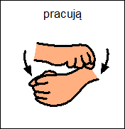
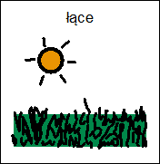

Na wszyscy od samego ranka:

we wnętrzu

odkurza dywanik

ze złotego pyłu.

– ścieżkę oczyściły

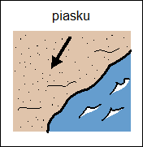

Aż świeci każde ziarnko .

skrzydełkami otrzepuje krople rosy

z .

– polerują listki jaskrów,

Aż oczy bolą od blasku!

